编译环境
1、DirectX Sofware Development Kit

下载地址：https://www.microsoft.com/en-us/download/details.aspx?id=6812
VS2013配置DirectX SDK 步骤: http://jingyan.baidu.com/article/b7001fe199dbf00e7382dd75.html

2、平台
编译器: Visual Studio 2013
活动解决方案配置：Release
活动解决方案平台：Win32

运行流程
1、选择测试模型
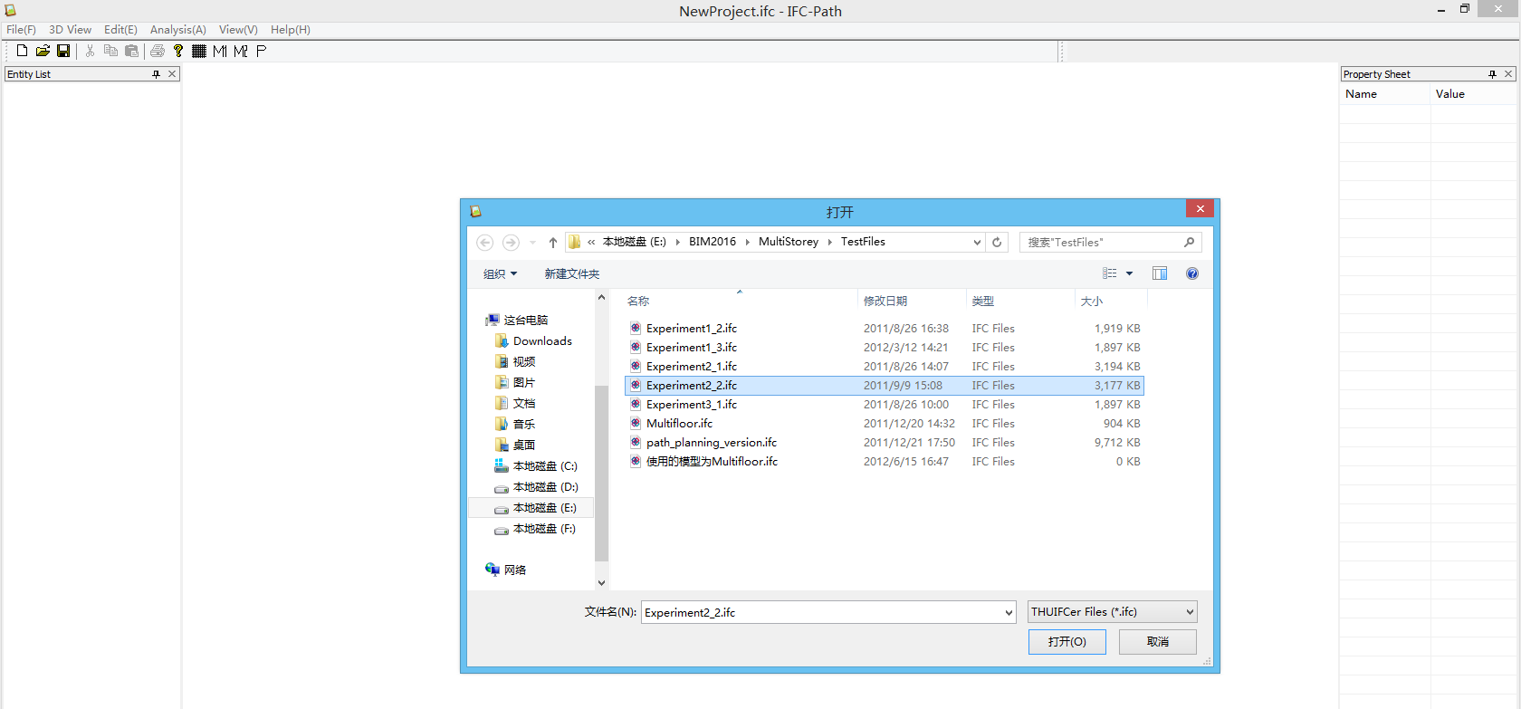
2、进行路径规划实验
选择 Analysis -> Path Simulate -> Fast Matching
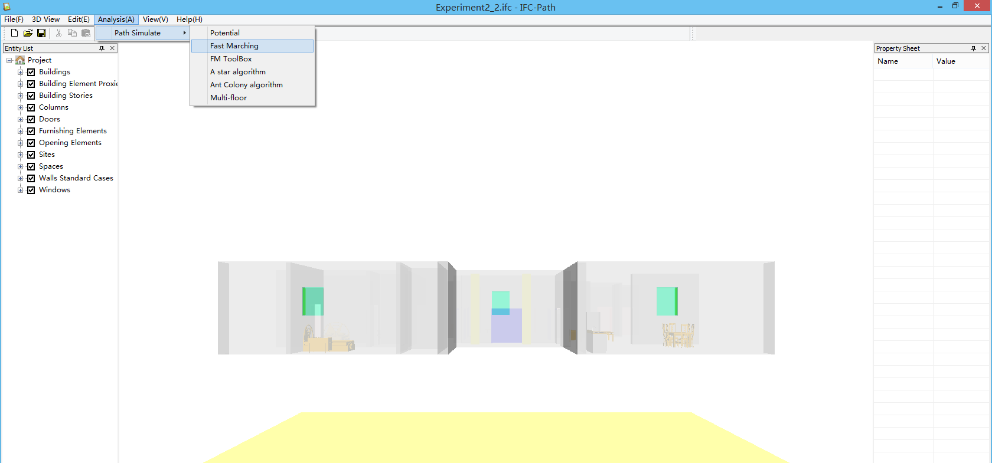
参数设置
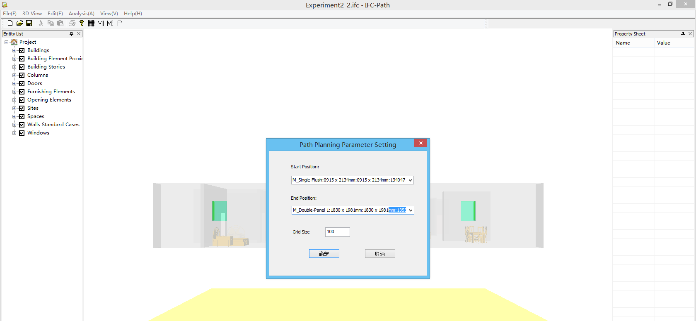
得到运行结果
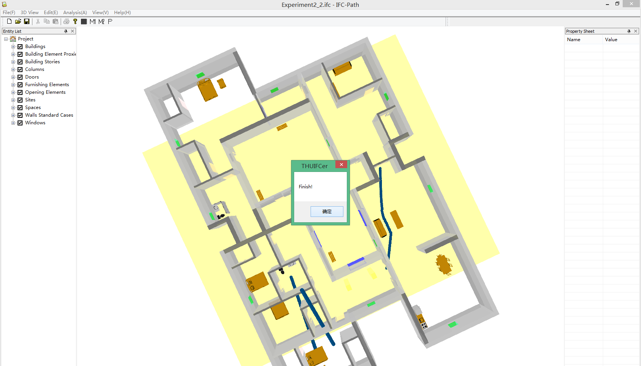
多层模型同样按照上述操作方法 参数选择 274819 和 258950 能够顺利运行
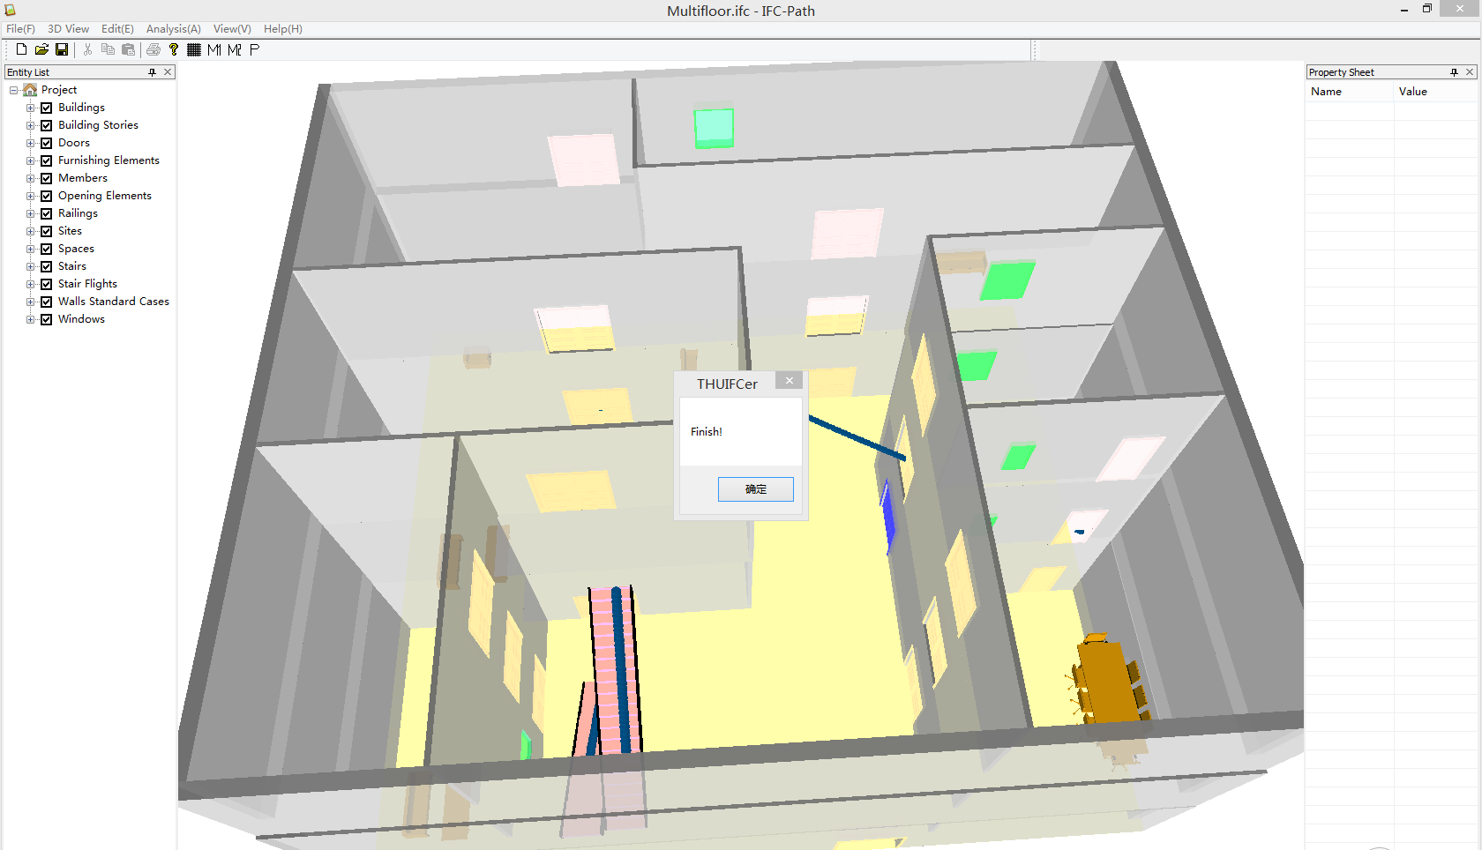

备注
如果程序运行有问题，请将工程目录下的lib文件夹里所有文件都拷到debug或者release目录下。

